Материал за ученика
Проектирайте и постройте своя собствена прахосмукачка, сешоар или кола-играчка

Заданието е според предпочитанията ви!

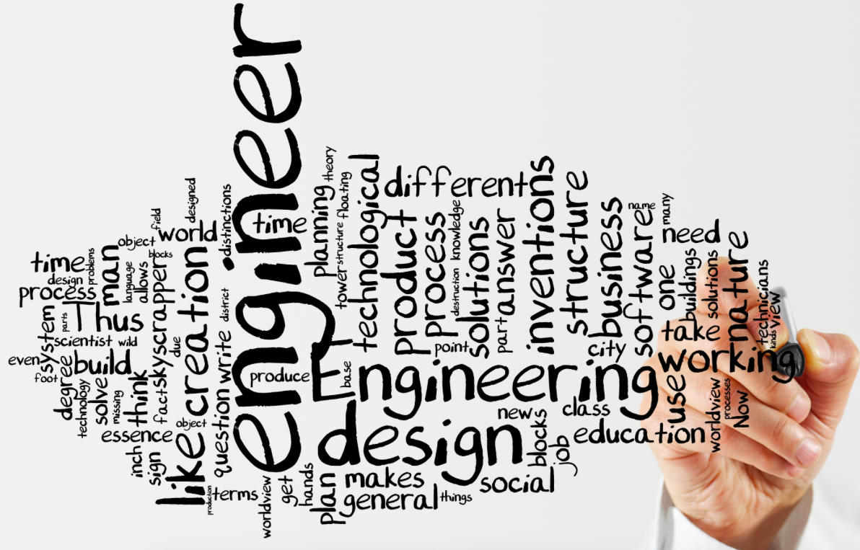
Credit: panbems

Ученик:
Днес вие работите като дизайнери/инженери. Вашата група (всяка група се състои от 4-5 ученици) има избора да проектира и построи прахосмукачка, играчка-кола или сешоар. Вие може да направите съответни проучвания как работят тези уреди. Въз основа на тях или на вашите заключения, от вас се очаква да направите план на вашия проект (с чертеж) и да опишете компонентите му. Това, което всъщност се очаква от вас, е да построите предмета, който сте проектирали, и може би да го подобрите. Накрая в рамките на 5 минути ще представите проекта си и построения от вас предмет пред съучениците си.

Възможни задания за избор (Изберете само едно)
Задание V: Направа на опростен модел на прахосмукачка.
Задание C: Направа на кола-играчка.
Задание H: Направа на опростен модел на сешоар.

Необходими материали
- Молив и хартия за всеки участник

За изпълнение на заданието на участниците трябва да се предоставят:
- Small motors 1,5-3V,
- Batteries 4,5V or 3x1,5 V,
- 3 x AA Battery Box,
- Малки мотори 1,5-3V,
- Батерии 4,5V или 3x1,5 V,
- Кутия 3 x AA батерии,
- Изолирана жица,
- Съпротивление,
- Пластмасови бутилки от 0,5l-2l и капачки за пластмасови бутилки,
- Кабарчета за подвързване,
- Кламери,
- Клещи-секачи,
- Парчета от картон 10x10 cm,
- Конфети от перфоратор,
- Пистолет за лепило,
- CD-та,
- Тънки дървени пръчки (може и от близалки)
- По ваша преценка може да използвате и други материали

Превод от английски език: Йорданка Горчева

